ANEXE

Anexa nr. 1
Universitatea _____________________________________
Facultatea/Departamentul___________________________
Tipul programului _________________________________
Denumirea programului _____________________________
Forma de învăţământ _______________________________
Durata: ______săptămâni _____ore

FIŞA DE PREZENTARE A
PROGRAMULUI POSTUNIVERSITAR

- Necesitatea programului:
- Grupul ţintă:
- Obiectivele programului:
- Admiterea:
- Evaluarea:
- Resursa umană implicată:

Nr.  crt. | Numele, Prenumele  Grad didactic şi titlu ştiinţific | Facultatea  Instituţia | Disciplina din Planul de Învăţământ | Activitatea desfăşurată  (curs, seminar, laborator, act. practică)

- Mijloace și metode de învățare utilizate:
- Baza materială utilizată:

Nr.  crt. | Denumirea sălii | Facultatea care gestionează spaţiul | Disciplina din Planul de Învăţământ

Laboratoarele utilizate trebuie să fie atestate intern.
- Fundamentarea financiară:

Decan / Director, Coordonator program,

Anexa nr. 2
Universitatea ______________________________________
Facultatea/Departamentul/Centrul ____________________
PPFDPC/Denumirea programului _____________________
Forma de învăţământ _______________________________
Domeniul de licenţă pe care se fundamentează programul de studii _______________
Calificarea universitară pe care se fundamentează programul de studii _ cod RNCIS _
sau
Standardul ocupaţional pe care se fundamentează programul de studii __ cod COR __⁶
Competenţe _______________________________________
sau
Unităţile de competenţă _____________________________⁷

P L A N D E Î N V Ă Ţ Ă M Â N T
valabil începând cu anul universitar ________

Nr.  crt. | Disciplina | Activităţi didactice |  |  |  |  | Nr.  credite | Forma de evaluare
Nr.  crt. | Disciplina | C | S | L | P | AP | Nr.  credite | Forma de evaluare
1. |  |  | ⁹ | ⁹ | ⁹ | ⁹
2.
Total ore

Rector, Decan sau Director de departament,

__________________ ______________________________
Anexa nr. 3
CONTRACT DE FORMARE POSTUNIVERSITARĂ
Nr. . . . . . . . . . . din . . . . . . . . . .

I. . . . . . . . . . . , în calitate de furnizor de formare profesională, denumit în continuare furnizor, reprezentată prin . . . . . . . . . ., având funcția de . . . . . . . . . ., cu sediul în . . . . . . . . . ., telefon/fax . . . . . . . . . ., e-mail . . . . . . . . . ., cod fiscal/cod unic de înregistrare . . . . . . . . . ., cont bancar . . . . . . . . . . la . . . . . . . . . . și cont trezorerie . . . . . . . . . ., înregistrată în Registrul național al programelor postuniversitare cu nr. . . . . . . . . . .,
II. . . . . . . . . . . , cu domnul/doamna . . . . . . . . . ., având CNP . . . . . . . . . ., adresa . . . . . . . . . ., CI seria . . . . . . . . . . nr. . . . . . . . . . ., în calitate de beneficiar.
1. OBIECTUL CONTRACTULUI
Obiectul contractului îl constituie prestarea de către furnizor a serviciului de educație și formare postuniversitară în . . . . . . . . . . pentru domnul/doamna . . . . . . . . . ., beneficiar de formare profesională.
2. Durata și valabilitatea contractului
2.1. Durata contractului este de la . . . . . . . . . . până la finalizarea programului de formare profesională.
2.2. Durata programului este de . . . . . . . . . . ore de pregătire.
2.3. Furnizorul își rezervă dreptul de a anula/amâna organizarea cursului, cu informarea prealabilă a cursanților.
3. Valoarea contractului
3.1. Valoarea totală a contractului este de . . . . . . . . . . lei și include taxa de școlarizare și serviciile-suport pentru curs.
3.2. Plata se face în lei, fie în numerar la sediul furnizorului, fie prin ordin de plată în cont bancar . . . . . . . . . . la . . . . . . . . . . sau cont trezorerie . . . . . . . . . . .
4. Obligațiile părților
I. Furnizorul se obligă:
a) să presteze serviciile de formare profesională, cu respectarea normelor legale și a metodologiilor în materie, punând accent pe calitatea formării profesionale;
b) să asigure resursele umane, materiale, tehnice sau altele asemenea, necesare desfășurării activității de formare profesională;
c) să asigure finalizarea procesului de formare profesională și susținerea examenelor de absolvire;
d) să asigure instruirea în domeniul securității și sănătății în muncă;
e) să nu impună beneficiarului să participe la alte activități decât cele prevăzute în programul de formare profesională.
II. Beneficiarul serviciului de formare profesională se obligă:
a) să depună, la înscriere, dosarul personal al participantului, dosar care trebuie să conțină toate documentele enumerate în cererea de înscriere la cursuri, conform legislației specifice în vigoare;
b) să frecventeze programul de formare profesională pe întreaga perioadă;
c) să utilizeze resursele materiale, tehnice și altele asemenea potrivit scopului și destinației acestora și numai în cadrul procesului de formare profesională, evitând degradarea, deteriorarea sau distrugerea acestora;
d) să păstreze ordinea, curățenia și disciplina pe parcursul frecventării cursurilor de formare profesională;
e) să respecte normele privind securitatea și sănătatea în muncă.

5. Răspunderea contractuală
5.1. Pentru nerespectarea clauzelor prezentului contract, pentru neexecutarea sau executarea necorespunzătoare a contractului, partea vinovată răspunde potrivit legii.
6. Forța majoră
6.1. Forța majoră exonerează părțile de răspundere în cazul în care aceasta este dovedită în condițiile legii.
6.2. Partea care, din cauză de forță majoră, nu își poate respecta obligațiile contractuale va înștiința în scris cealaltă parte contractantă, în termen de cel mult 5 zile de la data încetării situației de forță majoră.
7. Soluționarea litigiilor
Părțile contractante vor depune toate diligențele pentru rezolvarea pe cale amiabilă a neînțelegerilor ce se pot ivi între ele cu ocazia executării contractului.
Dacă rezolvarea pe cale amiabilă nu este posibilă, părțile se pot adresa instanței de judecată competente, potrivit legii.
8. Modificarea, suspendarea și încetarea contractului
8.1. Contractul poate fi modificat numai prin acordul de voință al părților, exprimat prin act adițional la prezentul contract.
8.2. Părțile pot stabili de comun acord suspendarea/amânarea pe o durată limitată a contractului, maximum o serie.
8.3. Prezentul contract poate înceta în următoarele condiții:
a) prin expirarea termenului și realizarea obiectului contractului;
b) prin reziliere.
8.4. În cazul în care una dintre părți nu își respectă obligațiile asumate prin contract, partea lezată poate cere rezilierea contractului.
9. Dispoziții finale
Prezentul contract reprezintă acordul de voință al părților și a fost încheiat astăzi, . . . . . . . . . ., în două exemplare originale, câte unul pentru fiecare parte.

Furnizor-Universitatea din Oradea, Beneficiar,
. . . . . . . . . . . . . . . . . . . .

Anexa nr. 4

STRUCTURA
Registrului național al programelor postuniversitare

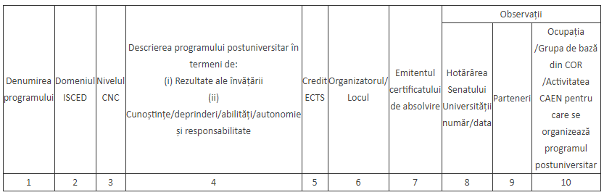

Anexa nr. 5

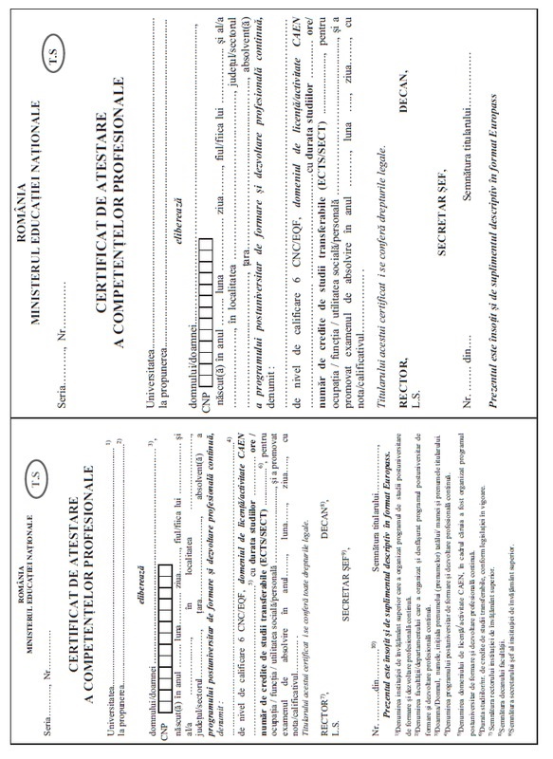

Anexa nr. 6

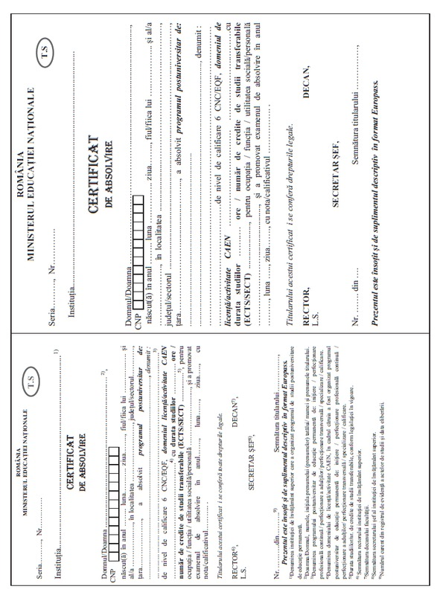

Anexa nr. 7
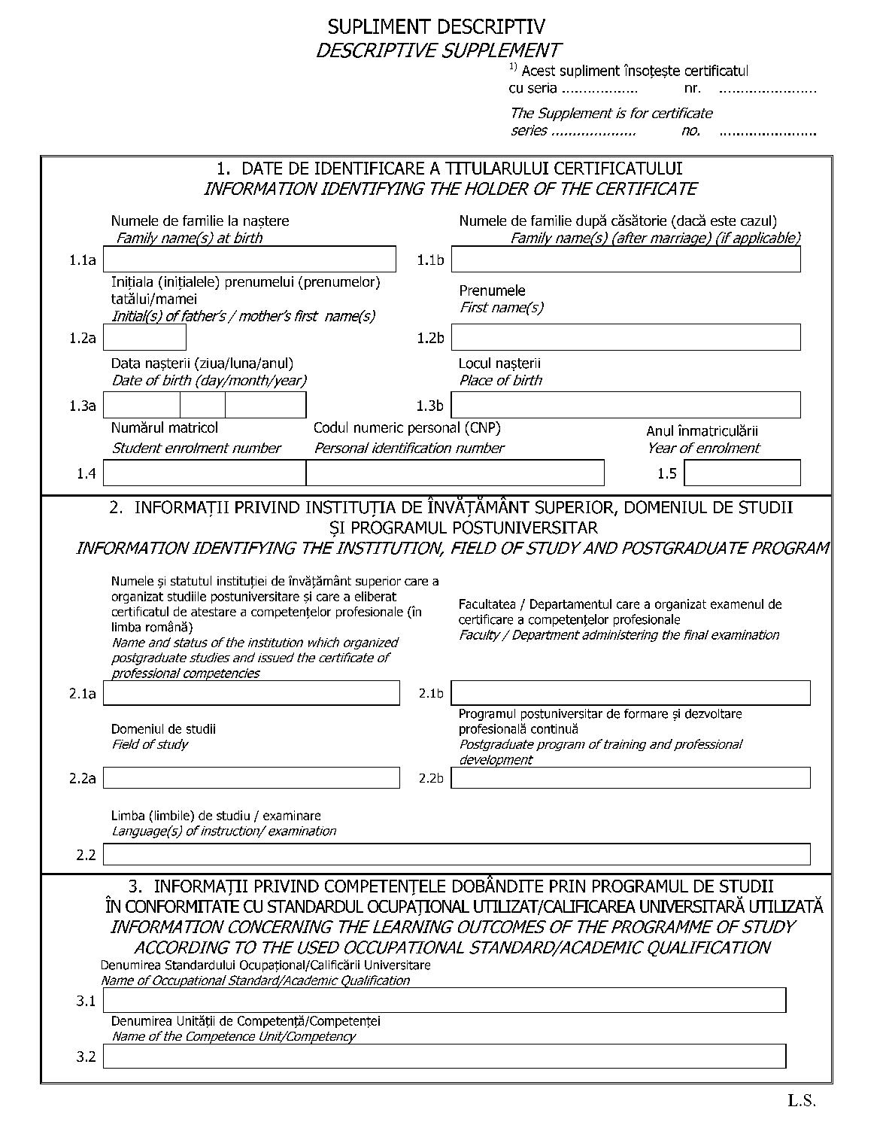
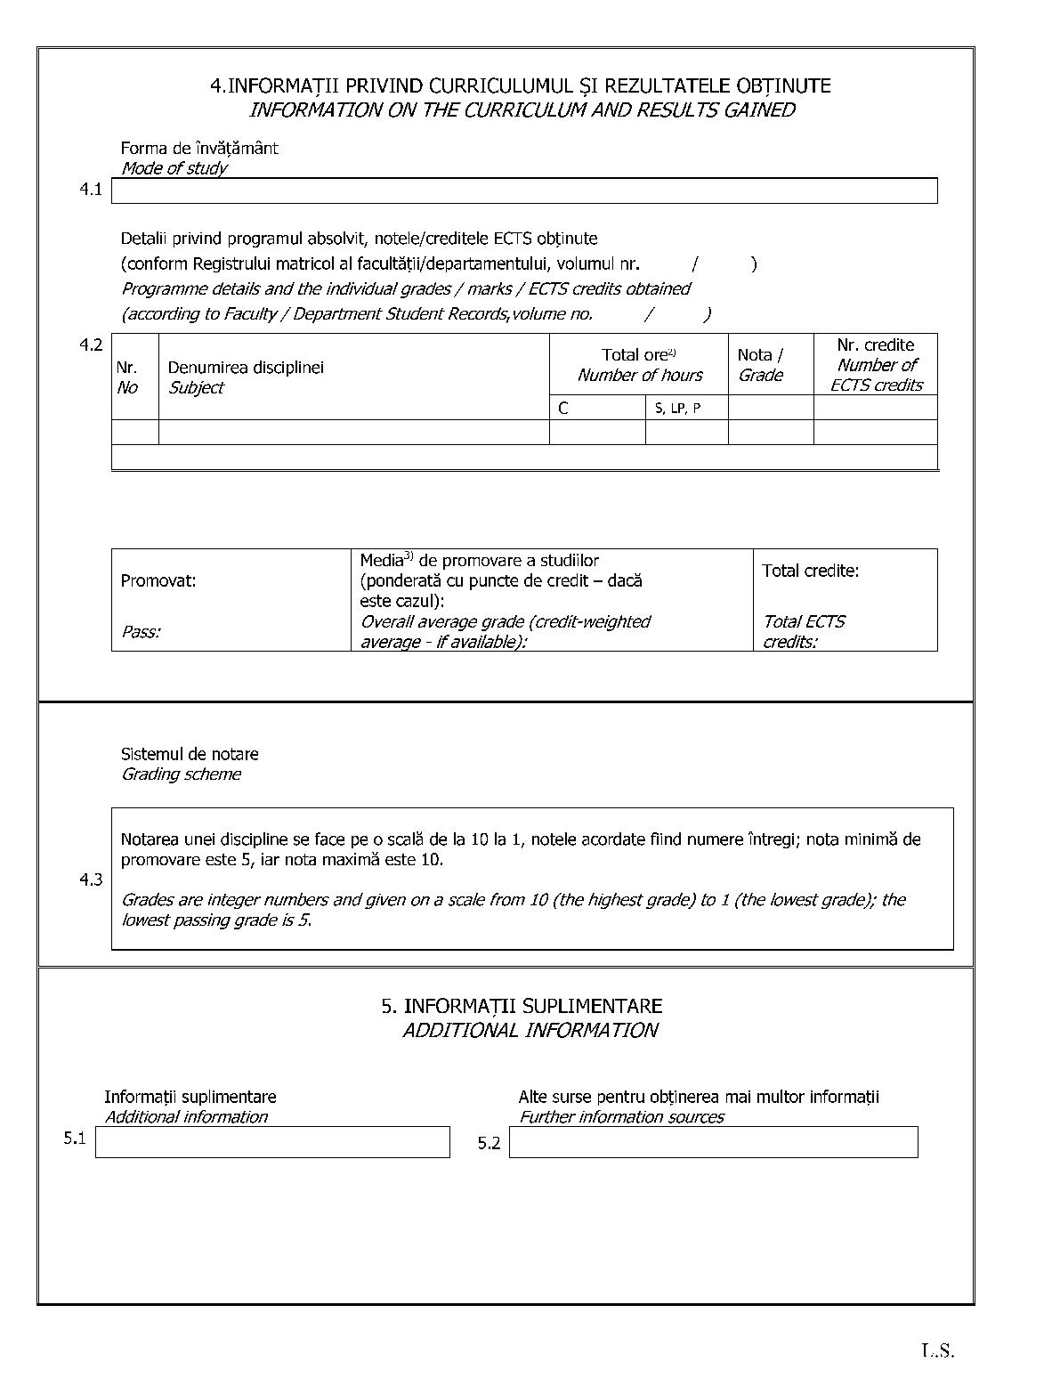
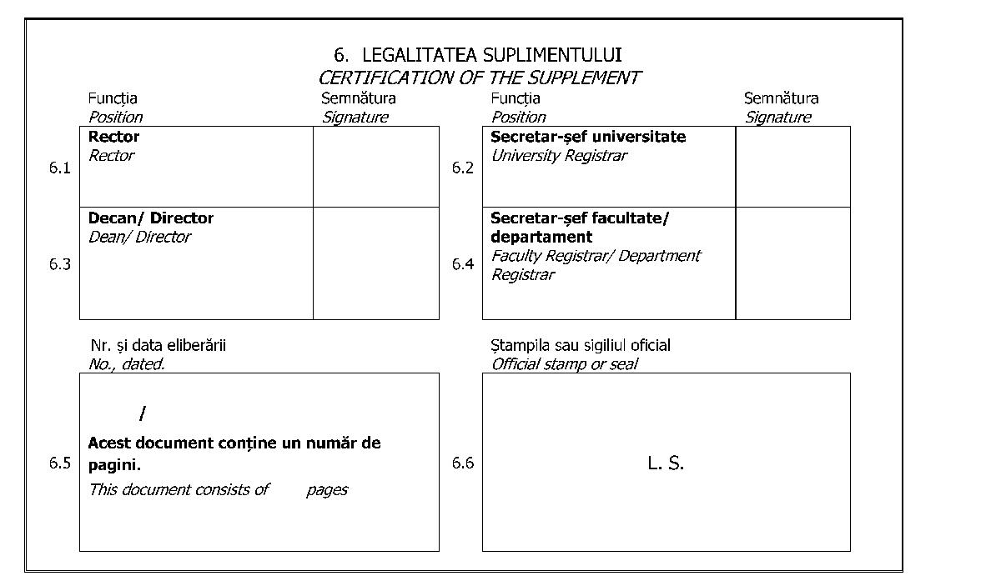

_______________________________
1 Se va completa de către instituţia de învăţământ superior care eliberează certificatul. Aceasta trebuie să verifice legalitatea tuturor înscrisurilor de pe actul de studii şi de pe suplimentul descriptiv.
1 To be filled in by the awarding institution that must check the legality of all information provided in the certificate and descriptive supplement.
2 Se va menţiona numărul total de ore, din care: numărul total de ore de curs (C); numărul total de ore de seminar (S); numărul total de ore de lucrări practice (LP); numărul total de ore de proiect (P) etc.
2 It shall be mentioned the total hours of which total hours for courses (C), seminars (S), practical courses (LP), projects (P).
3 Media generală, cu două zecimale, fără rotunjire.
3 Overall average grade with two decimals and without rounding off.

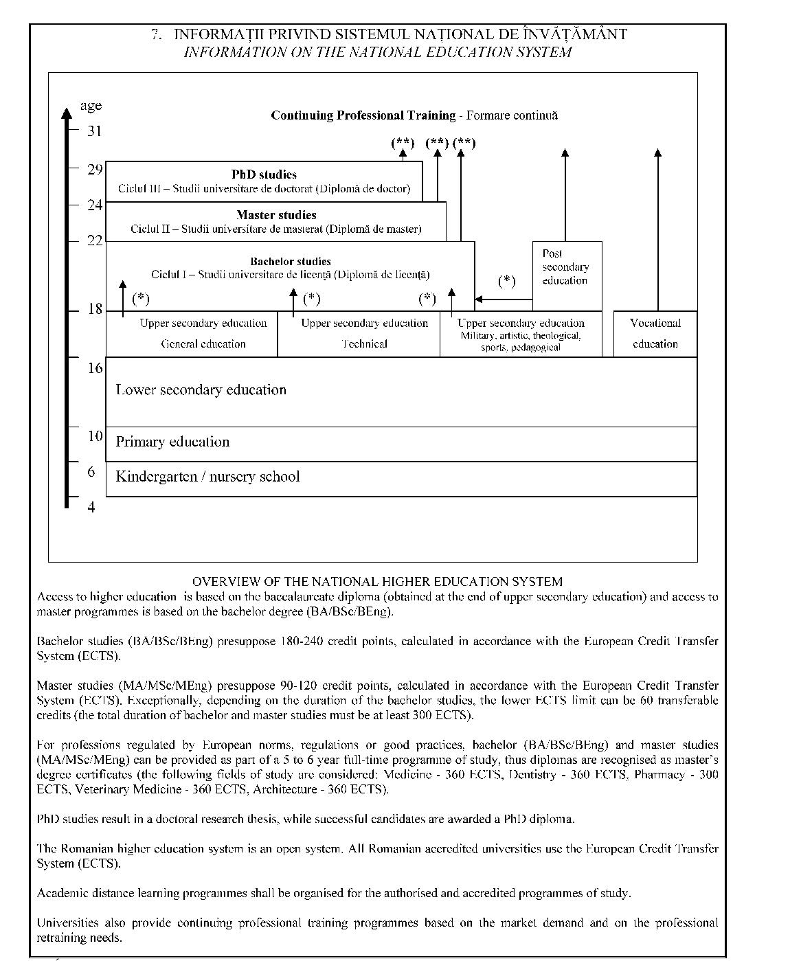
(*) În conformitate cu Legea nr. 1/2011
According to Law no. 1/2011
(**) Programe postuniversitare de formare şi dezvoltare profesională continuă
Postgraduate programs of training and professional developmen
L.S.
NORME DE COMPLETARE ALE SUPLIMENTULUI DESCRIPTIV

Secţiunea 1 „Date de identificare a titularului certificatului“ necesită înscrierea următoarelor date: nume de familie la naştere, nume (altul decât cel de la naştere, dacă este cazul), iniţiala/iniţialele tatălui sau a/ale mamei (dacă tatăl este necunoscut), prenume, data naşterii, locul naşterii, număr matricol şi, după caz, codul numeric personal al studentului (ca element de autentificare suplimentară a identităţii posesorului certificatului), precum şi anul înmatriculării în instituţia de învăţământ superior.
Secţiunea 2 „Informaţii privind instituţia de învăţământ superior, domeniul de studii şi programul postuniversitar“, în conformitate cu reglementările legale în vigoare, cuprinde: numele şi statutul instituţiei de învăţământ superior care a organizat P.P.F.D.P.C. şi care a eliberat certificatul de atestare a competenţelor profesionale (prin statut înţelegându-se dacă instituţia este publică sau privată, acreditată sau autorizată să funcţioneze provizoriu, în conformitate cu legislaţia în vigoare), facultatea/departamentul/centrul care a organizat examenul de certificare a competenţelor profesionale, domeniul de studii, P.P.F.D.P.C., precum şi limba (limbile) de studiu/examinare.
Secţiunea 3 „Informaţii privind competenţele dobândite prin programul de studii în conformitate cu standardul ocupaţional (SO) utilizat/calificarea universitară utilizată (CU)“, în conformitate cu prevederile legale în vigoare, cuprinde: denumirea SO/CU, codul COR/RNCIS, precum şi unităţile de competenţă/competenţele vizate de programul de studii, aceleaşi indicate la avizarea planului de învăţământ; competenţele asigurate prin programul de studii (în conformitate cu prevederile art. 173 din Legea educaţiei naţionale nr. 1/2011, cu modificările şi completările ulterioare, precum şi cu Ordinul ministrului educaţiei, cercetării, tineretului şi sportului nr. 3.163/2012 privind aprobarea Metodologiei-cadru de organizare şi funcţionare a programelor postuniversitare de formare şi dezvoltare profesională continuă.
Secţiunea 4 „Informaţii privind curriculumul şi rezultatele obţinute“ cuprinde: forma de învăţământ (cu frecvenţă, cu frecvenţă redusă), detalii privind programul absolvit (conform Registrului matricol al facultăţii, volumul nr..../...), unde se vor preciza toate disciplinele sau modulele/unităţile de studiu obligatorii, opţionale şi facultative, numărul total de ore, notele obţinute, numărul de credite de studiu transferabile obţinute şi media de promovare a studiilor; sistemul de notare (se va specifica scala de notare, cu menţionarea notei de promovare, respectiv: notarea unei discipline se face pe o scală de la 10 la 1; notele acordate sunt numere întregi; nota minimă de promovare este 5, iar nota maximă este 10)
Secţiunea 5 „Informaţii suplimentare“ prezintă menţiuni privind şcolarizarea titularului (întreruperi de studii, prelungiri ale şcolarităţii, transferuri, mobilităţi etc.). De asemenea, în această secţiune se menţionează alte certificate, atestate în baza unor acorduri instituţionale. În situaţia în care programul de studii se derulează în franciză sau este rezultatul unei cooperări internaţionale, trebuie menţionat în această secţiune. Se recomandă să se indice o adresă de contact, poştală sau electronică, pentru informaţii suplimentare cu privire la certificatul de atestare a competenţelor profesionale şi suplimentul descriptiv, care au fost emise.
Secţiunea 6 „Legalitatea suplimentului“ cuprinde: funcţia, numele şi semnătura persoanelor responsabile din instituţia de învăţământ superior (rector, decan/director, secretar-şef de universitate, secretar-şef de facultate/departament); elemente de siguranţă (numărul şi data eliberării), iar în continuare se va menţiona numărul de pagini pe care îl conţine suplimentul la diplomă - redactat pe format A4 (faţă/verso) şi se va aplica ştampila sau sigiliul oficial al instituţiei de învăţământ superior care a asigurat şcolarizarea titularului. Ştampila sau sigiliul oficial al instituţiei, aplicat la pct. 6.6, se va aplica pe fiecare pagină în locul indicat (L.S.).
Secţiunea 7 „Informaţii privind sistemul naţional de învăţământ“ cuprinde o diagramă a sistemului de învăţământ din România, precum şi o descriere a sistemului de învăţământ superior, în conformitate cu Legea nr. 1/2011, cu modificările şi completările ulterioare.

Denumirea legală a instituţiei de învăţământ superior
Denumirea legală a facultăţii, departamentului sau centrului care va organiza şcolarizarea, va gestiona evidenţa cursanţilor şi va completa actele de studii
Denumirea programului postuniversitar de formare şi dezvoltare profesională continuă
Forma de învăţământ, conform Legii nr.1/2011, corelat cu formele de învăţământ existente în domeniul de licenţă pe care se fundamentează programul de studii
Denumirea domeniului de licenţă pe care se fundamentează P.P.F.D.P.C. şi în care există programe de studii acreditate
Denumirea calificării universitare sau a standardului ocupaţional din care sunt preluate competenţele/unităţile de competenţă dezvoltate în cadrul P.P.F.D.P.C., după caz
Denumirea competenţelor - întregi sau parţiale, conform RNCIS (dacă se utilizează o calificare universitară) sau unităţilor de competenţă (dacă se utilizează un standard ocupaţional) însoţite de codul din calificarea universitară/standardul ocupaţional
Anul universitar în care este prima dată şcolarizat P.P.F.D.P.C.
Se completează numărul total de ore (nu ore săptămânale) pentru fiecare disciplină
Se completează cu numărul de credite calculat în conformitate cu regulamentul propriu de organizare şi desfăşurare a P.P.F.D.P.C., aprobat de senatul universitar
Numele, semnătura şi ştampila rectorului
Numele şi semnătura decanului sau directorului de departament, după caz

